Перечень транспортных средств, признанных брошенными, разукомплектованными, бесхозяйными
дата обследования ТС | адрес | марка, модель,  Г.Р.З., цвет | сроки перемещения ТС | фотоматериалы
06.11.2024 | г. Воронеж,  ул. 20-летия Октября, 22 | ВАЗ 2110  Х712МХ36  красный | 1. добровольное перемещение ТС –  до 20.11.2024  2. принудительное перемещение ТС в соответствии с п. 4.1 Положения | 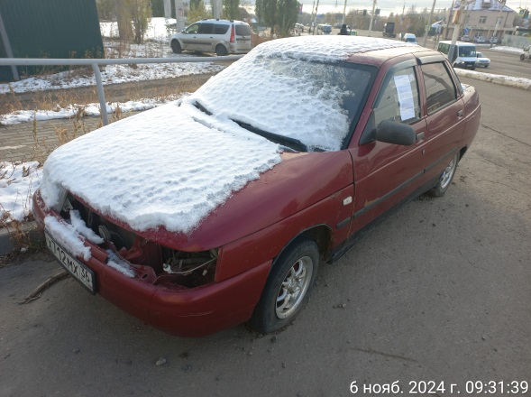 | 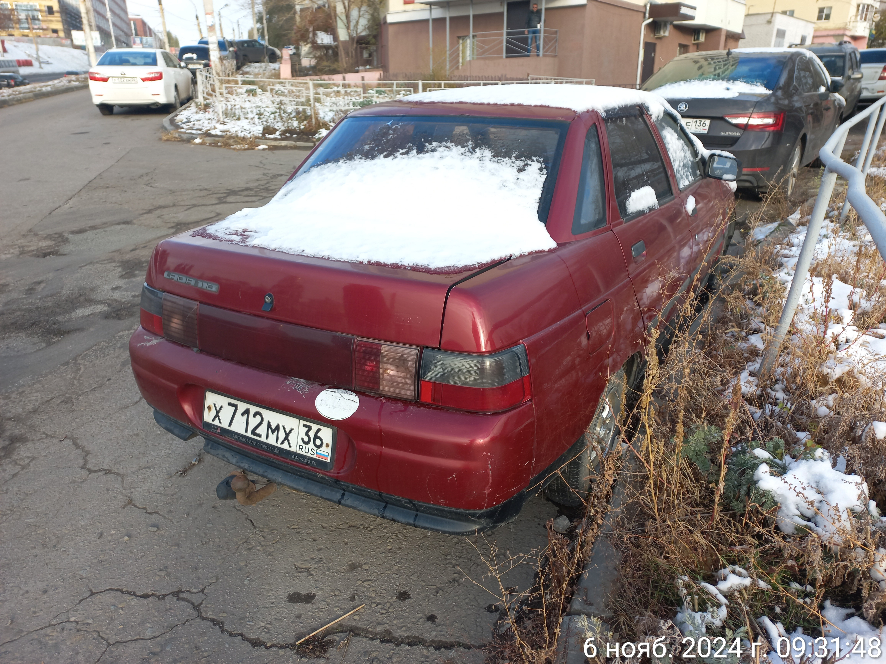
06.11.2024 | г. Воронеж,  ул. Бахметьева, 2Б | Лада Веста  О824МР48  белый | 1. добровольное перемещение ТС –  до 20.11.2024  2. принудительное перемещение ТС в соответствии с п. 4.1 Положения | 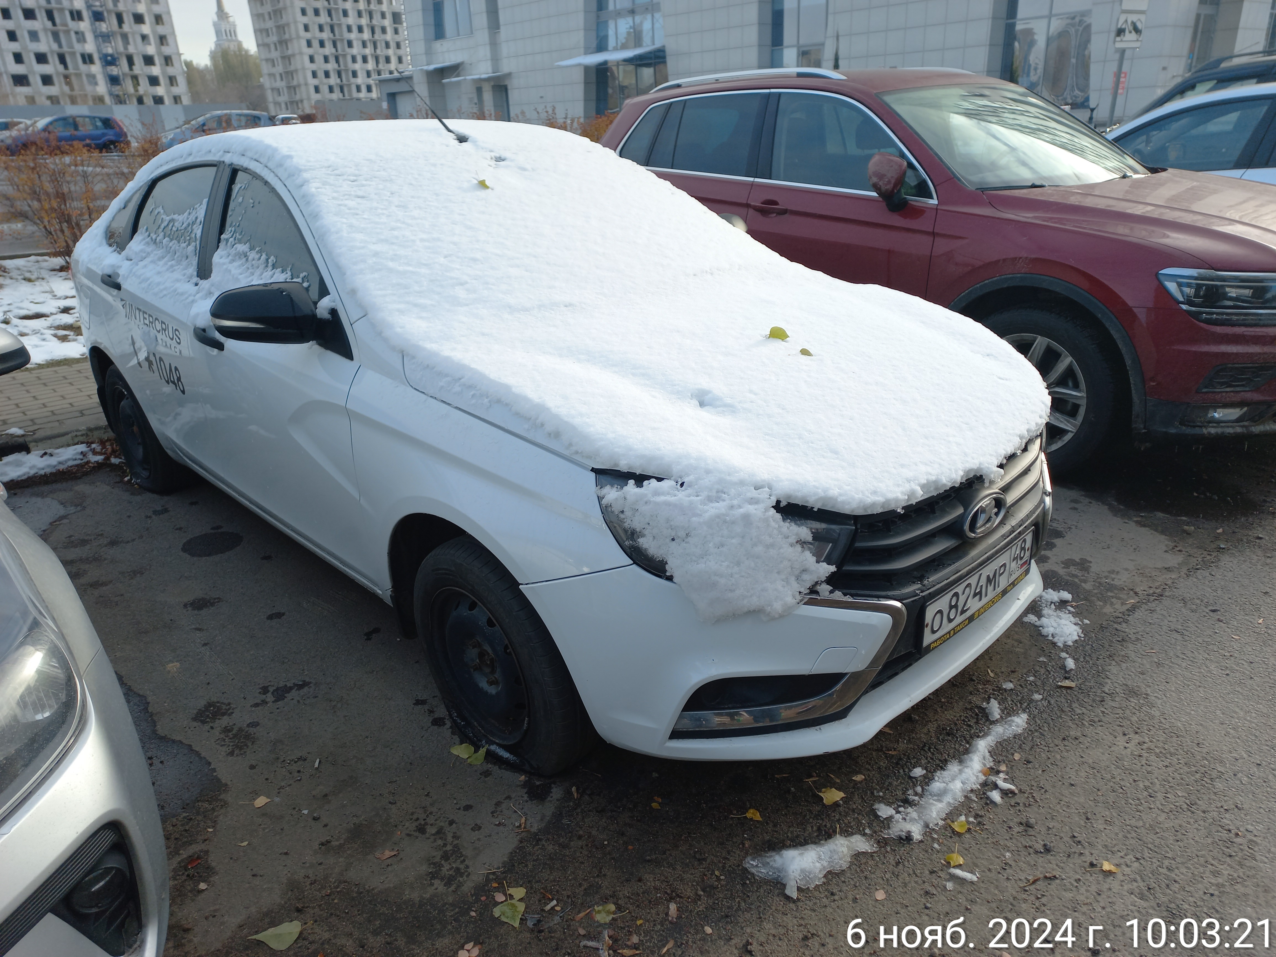 | 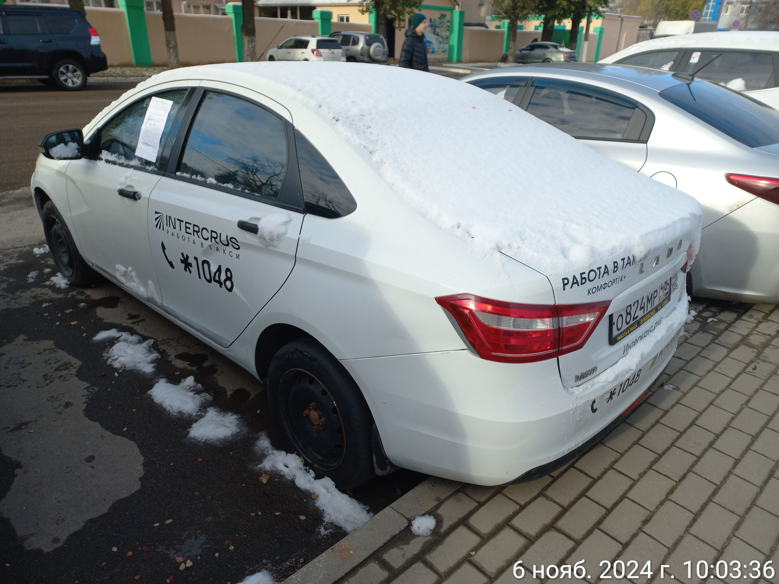
06.11.2024 | г. Воронеж,  ул. Бахметьева, 2Б | Лада Веста  У398ВН48  белый | 1. добровольное перемещение ТС –  до 20.11.2024  2. принудительное перемещение ТС в соответствии с п. 4.1 Положения | 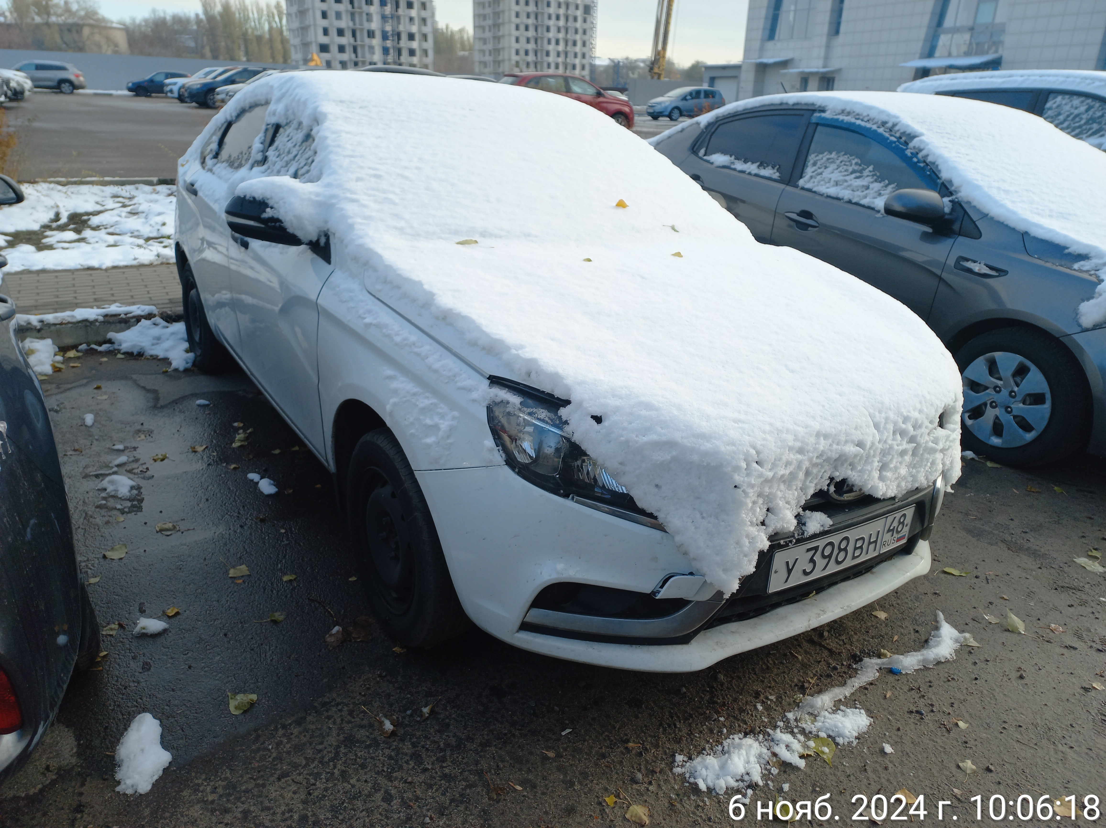 | 